**YEM AMAÇLI SU ÜRÜNLERİ AVCILIĞINA YÖNELIK USUL VE ESASLARA**

**İLİŞKİN DÜZENLEME**

**Amaç, Kapsam, Dayanak ve Tanımlar**

**Amaç ve Kapsam**

**MADDE 1 -** Balık yemi için kullanılacak su ürünleri ile bu ürünleri toplanacağı alanlar, toplama yöntemi, günlük toplanacak miktar ve zamanın belirlenmesidir.

**Dayanak:**

**MADDE 2 -** 22.03.1971 tarihli ve 1380 Sayılı Su Ürünleri Kanunu, 10.03.1995 tarihli ve 22223 sayılı Resmi Gazete'de yayımlanan Su Ürünleri Yönetmeliğine Dayanılarak Yayımlanan 6/1 Numaralı Ticari Amaçlı Su Ürünleri Avcılığını Düzenleyen Tebliğ’in (Tebliğ No:2024/20) 33. maddesine dayanılarak hazırlanmıştır.

**Tanımlar:**

**MADDE 3 –** Bu düzenlemede geçen;

a) Sülünes: Canlı yem olarak kullanılan *Bivalvia* sınıfına (sülünes vd.) dahil türleri,

b) Mamun: Canlı yem olarak kullanılan *Crustacea* sınıfına (mamun, yengeç vd.) dahil türleri,

c) Madya: Canlı yem olarak kullanılan [*Gastropoda*](https://en.wikipedia.org/wiki/Muricidae) sınıfına (madya vd.) dahil türleri,

d) Boru Kurdu: Canlı yem olarak kullanılan *Polychaeta* sınıfına (boru kurdu, marul kurdu, çamur kurdu, kum kurdu vd.) dahil türleri,

e) Yengeç: Canlı yem olarak kullanılan *Crustacea* sınıfına (mamun, yengeç vd.) dahil türleri,

ifade eder.

**Mamun Avcılığı**

**MADDE 4 -** 1) 1 Mart - 31 Mayıs tarihleri arasında mamun avcılığı yasaktır. Bu tarihler arasında Nakil/Menşe belgesi düzenlenmez.

2) Mamun avcılığında ışık kaynağı kullanılması yasaktır.

3) Gün batımı ile gün doğumu arasında mamun avcılığı yasaktır.

4) Avcılık esnasında gergi diye tabir edilen daire şeklinde belirlenen çalışma alanı 10 m yarıçapından büyük olamaz, kullanılan gergiler avcılık saati dışında denizde bırakılamaz.

5) Günlük avlanma limiti kişi başı 20 kg ile sınırlandırılmıştır.

6) İlimiz Çiğli, Sasalı, Tuzla Bölgesinde (38°27'52''K, 27°02'02''D), (38°25'40''K, 26°56'38''D), (38°30'14''K, 26°53'01''D) Koordinatları arasında kalan kıyı hattında, Aliağa İlçesi, Şakran mevkiinde (38°56'14.69"K, 27°2'45.29"D), (38°54'48.69"K, 27°1'8.36''D) koordinatları arasında çizilen hat ile kuzey kıyı arasında kalan alanda; kıyıdan 100 metre açık ve 2 metre derinliğe kadar mamun avcılığı yapılabilir. Belirlenen alanlar dışında mamun avcılığı yapılması yasaktır.

**Sülünes Avcılığı**

**MADDE 5 -** 1) 1 Mart - 31 Mayıs tarihleri arasında sülünes avcılığı yasaktır. Bu tarihler arasında Nakil/Menşe belgesi düzenlenmez.

2) Sülünes avcılığında ışık kaynağı kullanılması yasaktır.

3) Gün batımı ile gün doğumu arasında sülünes avcılığı yasaktır.

4) Günlük avlanma limiti kişi başı 20 kg ile sınırlandırılmıştır.

5) İlimiz Çiğli, Sasalı, Tuzla Bölgesinde (38°27'52''K, 27°02'02''D), (38°25'40''K, 26°56'38''D), (38°30'14''K, 26°53'01''D) Koordinatları arasında kalan kıyı hattında, Aliağa İlçesi, Şakran mevkiinde (38°56'14.69"K, 27°2'45.29"D), (38°54'48.69"K, 27°1'8.36''D) koordinatları arasında çizilen hat ile kuzey kıyı arasında kalan alanda; kıyıdan 100 metre açık ve 2 metre derinliğe kadar sülünes avcılığı yapılabilir. Belirlenen alanlar dışında sülünes avcılığı yapılması yasaktır.

**Madya Avcılığı**

**MADDE 6 -** 1) 1 Mart - 31 Mayıs tarihleri arasında madya avcılığı yasaktır. Bu tarihler arasında Nakil/Menşe belgesi düzenlenmez.

2) Madya avcılığında ışık kaynağı kullanılması yasaktır.

3) Gün batımı ile gün doğumu arasında madya avcılığı yasaktır.

4) Günlük avlanma limiti kişi başı 60 kg ile sınırlandırılmıştır.

5) İlimiz Çiğli, Sasalı, Tuzla Bölgesinde (38°27'52''K, 27°02'02''D), (38°25'40''K, 26°56'38''D), (38°30'14''K, 26°53'01''D) Koordinatları arasında kalan kıyı hattında, Aliağa İlçesi, Şakran mevkiinde (38°56'14.69"K, 27°2'45.29"D), (38°54'48.69"K, 27°1'8.36''D) koordinatları arasında çizilen hat ile kuzey kıyı arasında kalan alanda; kıyıdan 100 metre açık ve 2 metre derinliğe kadar madya avcılığı yapılabilir. Belirlenen alanlar dışında madya avcılığı yapılması yasaktır.

**Boru Kurdu Avcılığı**

**MADDE 7 -** 1) 1 Mart - 31 Mayıs tarihleri arasında boru kurdu avcılığı yasaktır. Bu tarihler arasında Nakil/Menşe belgesi düzenlenmez.

2) Boru kurdu avcılığında ışık kaynağı kullanılması yasaktır.

3) Gün batımı ile gün doğumu arasında boru kurdu avcılığı yasaktır.

4) Günlük avlanma limiti kişi başı 15 kg ile sınırlandırılmıştır.

5) İlimiz Çiğli, Sasalı, Tuzla Bölgesinde (38°27'52''K, 27°02'02''D), (38°25'40''K, 26°56'38''D), (38°30'14''K, 26°53'01''D) Koordinatları arasında kalan kıyı hattında, Aliağa İlçesi, Şakran mevkiinde (38°56'14.69"K, 27°2'45.29"D), (38°54'48.69"K, 27°1'8.36''D) koordinatları arasında çizilen hat ile kuzey kıyı arasında kalan alanda; kıyıdan 100 metre açık ve 2 metre derinliğe kadar sülünes avcılığı yapılabilir. Belirlenen alanlar dışında boru kurdu avcılığı yapılması yasaktır.

**Yengeç Avcılığı**

**MADDE 8 -** 1) 1 Mart - 31 Mayıs tarihleri arasında yengeç avcılığı yasaktır. Bu tarihler arasında Nakil/Menşe belgesi düzenlenmez.

2) Yengeç avcılığında ışık kaynağı kullanılması yasaktır.

3) Gün batımı ile gün doğumu arasında yengeç avcılığı yasaktır.

4) Günlük avlanma limiti kişi başı 20 kg ile sınırlandırılmıştır.

5) İlimiz Çiğli, Sasalı, Tuzla Bölgesinde (38°27'52''K, 27°02'02''D), (38°25'40''K, 26°56'38''D), (38°30'14''K, 26°53'01''D) Koordinatları arasında kalan kıyı hattında, Aliağa İlçesi, Şakran mevkiinde (38°56'14.69"K, 27°2'45.29"D), (38°54'48.69"K, 27°1'8.36''D) koordinatları arasında çizilen hat ile kuzey kıyı arasında kalan alanda; kıyıdan 100 metre açık ve 2 metre derinliğe kadar sülünes avcılığı yapılabilir. Belirlenen alanlar dışında yengeç avcılığı yapılması yasaktır.

**Genel Hükümler:**

**MADDE 9:** 1) Yemlik Su Ürünleri avcılığı yapacakların Gerçek Kişiler İçin Su Ürünleri Ruhsat Tezkeresi alması zorunludur.

2) Gerçek Kişiler İçin Su Ürünleri Ruhsat Tezkeresinde “balık yemi” ibaresi bulunmayanlar yem amacıyla su ürünleri istihsali yapamazlar.

3) Yemlik Su Ürünleri istihsali yapacakların, nakil öncesi il/ilçe müdürlüğüne başvurarak Ek-1'de yer alan Yem Amaçlı Su Ürünleri Özel Ürün Menşe Belgesini alması zorunludur.

4) Yemlik Su Ürünleri istihsali yapacakların, istihsal edilecek ürünler için düzenlenecek belge taleplerini (Yem Amaçlı Su Ürünleri Özel Ürün Menşe Belgesi), il/ilçe müdürlüklerine en az bir gün önce dilekçeyle iletmeleri zorunludur. İstihsal faaliyeti, gerek görülmesi halinde il/ilçe müdürlüklerinin nezaretinde yapılır.

5) Av yasağı döneminde avlanmış ürünlerle ilgili hususlar aşağıda belirtilmiştir:

a) Avlanma yasağı süresince istihsali yasaklanan su ürünlerinin her ne suretle olursa olsun satışı, nakli ve imalatta kullanılması yasaktır. Yasak başlamadan önce avlanan ve satışa sunulacak ürünler için işleme, değerlendirme, muhafaza tesisleri ve perakende satış yerleri yasağın başlamasından itibaren en geç 24 saat içerisinde ürünün ya da tesisin bulunduğu yerdeki il/ilçe müdürlüğüne başvuru yapılarak stok tespiti yaptırılması zorunludur. Stok tespiti yaptırılan su ürünleri, il/ilçe müdürlüğünden izin alınmadan kullanılamaz, satılamaz, nakledilemez.

b) Yasak olmayan yer ve zamanlarda istihsal edilen su ürünlerinin yasak yerlere nakledilebilmesi için il/ilçe müdürlüklerinden Ek-1’de yer alan “Özel Ürün Menşe Belgesi’nin istenildiğinde ilgililere gösterilmesi zorunludur.

6) Yemlik su ürünlerinin toplanması esnasında deniz zemininde çukur ve tümseklere sebebiyet verecek her türde toplama yöntemi ve aracının kullanılması yasaktır.

7) Yemlik su ürünleri istihsalinde tekne ve mekanik güç kullanılamaz. İstihsalde kullanılan av araçları dışında istihsal yerinde diğer türlere yönelik farklı bir av aracı bulundurulamaz.

8) İl genelinde tüm iç sularda ve yukarıda belirlenen alanlar dışında ticari olarak yem amaçlı su ürünleri avcılığı yasaktır.

**Yürürlük:**

**MADDE 10:** 1)Yem Amaçlı Su Ürünleri Avcılığına Yönelik Usul Ve Esaslara İlişkin Düzenleme yayımı tarihinde yürürlüğe girer.

3

**Ek-1**

**ÖZEL ÜRÜN MENŞE BELGESİ**

**(Kara Salyangozu, Kum Şırlanı, Kurbağa, Sülük, Yem Amaçlı Su Ürünleri)**

**Tarih: …../.…/20...**

**SUBİS Sistem No.*:**

|  |  |  |  |  |  |
| --- | --- | --- | --- | --- | --- |
|  | | **İSTİHSALİ YAPANIN** | **ÜRÜNÜ NAKLEDENİN** | | |
| **TC Kimlik No** | |  |  | | |
| **Adı Soyadı** | |  |  | | |
| **Telefon No** | |  |  | | |
| **İSTİHSALİN YAPILDIĞI** | | | **NAKLİN YAPILACAĞI** | | |
| **İl / İlçe** |  | | **İl / İlçe** |  | |
| **Köy/Mahalle** |  | | **Adres** |  | |
| **Alan** |  | | **Araç Plaka No** | |  |

|  |  |  |  |
| --- | --- | --- | --- |
| **İSTİHSAL EDİLEN**  **ÜRÜNÜN ADI** |  | | **Nakil Saati** |
|  |
| **Miktarı** | **……… Kg** | **…………Kasa/Kutu** | |

|  |  |  |  |  |  |  |
| --- | --- | --- | --- | --- | --- | --- |
| **Nakledilecek Ürünün Kum Şırlanı Olması Halinde** | | | | | | |
| **Üretim Bölgesinin Adı** | **Kodu** | | **Üretim Alanının Adı** | | **Numarası** | **Sınıfı** |
|  |  | |  | |  |  |
| **Ürünün Gönderileceği Yer**  **(  ) Arındırma Merkezi**  **(  ) Yatırım Alanı**  **(  ) Sevkiyat Merkezi** | | **Arındırma Süresi ( ….. Gün)** | | **Değerlendirme Amacı**       Canlı (  )    İşleme (  ) | | |
|  |  |  |  |  |  |  |

 Yukarıda bilgileri bulunan ürün tarafımdan istihsal edilmiş olup, belirtilen adrese nakledilecektir.

Adı Soyadıİmza

**Kaydeden Görevlinin**

Adı Soyadı          :

Görev Yeri          :

İmza-Mühür      :

*İl/İlçe müdürlüğünce SUBİS’e kayıt yapıldığında sistem tarafından verilen numara bu alana yazılır.

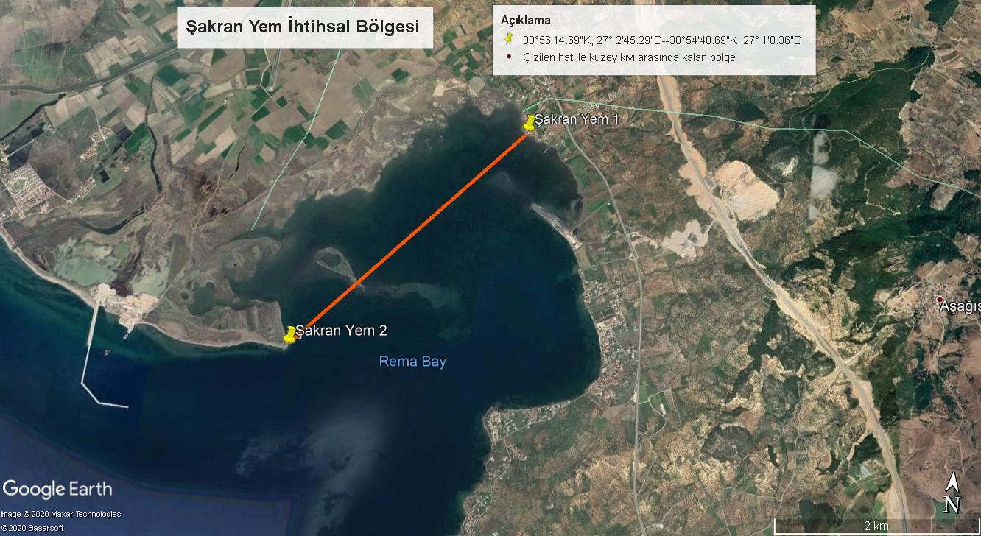

Harita 1.

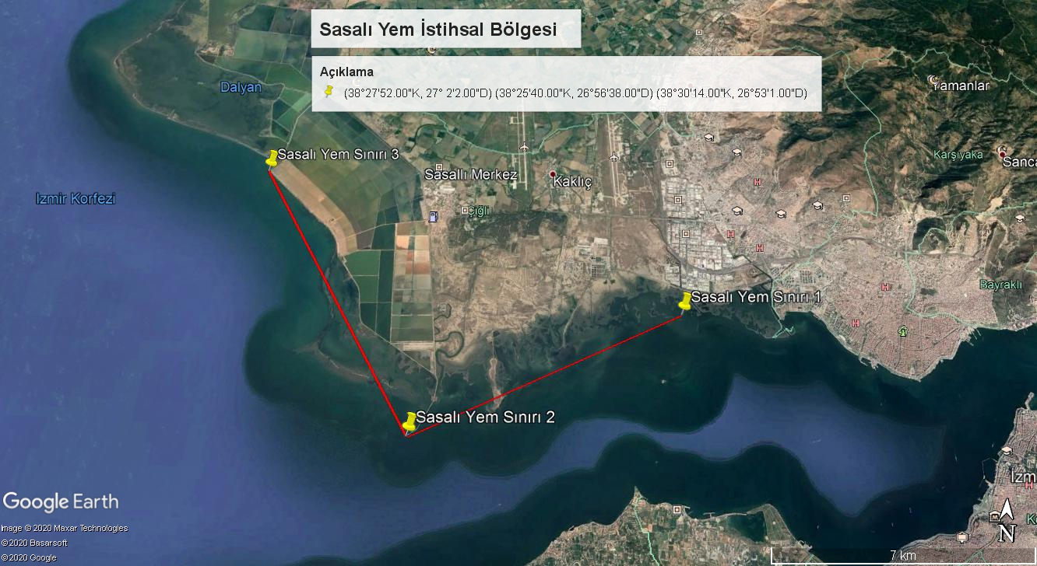

Harita 2.